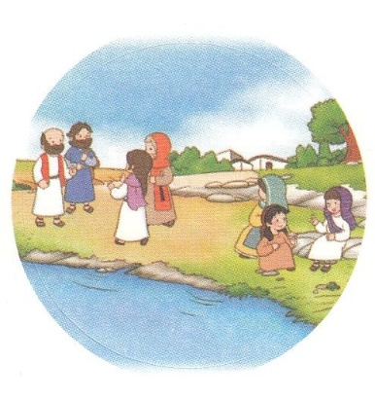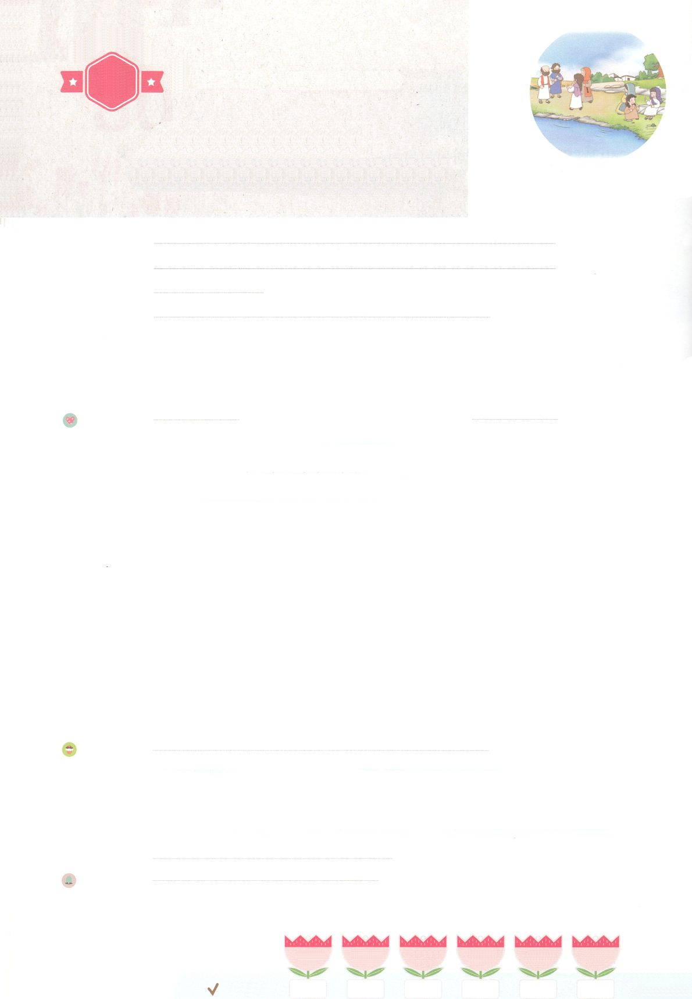

まいにち

れいはい

れいはいはさいこうのしゅくふく

あらかじめ　せいふくした

　　　　　　ピリピ

「いのって　であいました！」

いのり　　　　　　　　　　　　　　　　　　　　　　　　　　　　　　　　　　　　　　　　　　しかいしゃ

しとしんじょう　　　　　　　　　　　　　　　　　　　　　　　　　　　　　　　　　　　　　　みんなで

さんび　　　　　　　　　　　　　　しんさんびか22ばん（きゅう22ばん）（おうなるしゅを）ヨハネ14:6（2021ねんこどもさんび)

せいしょ　　　　　　　　　　　　　　　　　　　　　　　　　　　　　　　　　　　　　　しと16:15

**16:15**そして、も、またそのもバプテスマをけたとき、は、「をになとおいでしたら、どうか、のにておまりください」とってみ、いてそうさせた。

みことば　　　　　　　あらかじめ　せいふくした　ピリピ

「いのって　であいました」　　　　　　　　　　　　　　　　　　　　　　しかいしゃ

パウロは、のきをけて、マケドニヤというにきました。**パウロ**は**り**を

して、にまっている**の**たちにをえました。そのとき、が**ルデヤ**のを

**いて**くださいました。ルデヤは、**の**にてまってくださいとみました。

　パウロは、りにくときに、につかれていをしていたにい、

をいしました。をっておをもうけていたは、パウロとシラスを

にれました。でパウロとシラスは、することなく、してしていました。

そのとき、がこって、のがき、のがとけてしまいました。いた

はパウロからをいて、そののすべてのがイエスをじました。

　パウロはいつもりによってのきをけていました。はパウロをを

くにうようにいてくださり、いつもともにいるたちにもうように

いてくださいました。

　いのり　　　　　　　　　　　　　　　　　　　　　　　　　　　　　　　　　いっしょに　おおきなこえで

いのりましょう

かみさま　ありがとうございます！かみさまが　そなえて　くださっている　でしと　であうことが

できますように。ただ　せいれいの　みちびきを　うけることが　できますように。いきておられる

イエス・キリストの　みなによって　おいのりします。アーメン

しゅのいのり　　　　　　　　　　　　　　　　　いっしょに　しゅのいのりを　いのって　れいはいを　おえましょう

フォーラム　　　　　　　　　　　　　　　　　　きょうの　みことばを　きいて　パパとママと　はなしを　しましょう

８日　　　　 ９日　　　　10日　　　　 11日　　　　12日　　　　 13日

まいにち

　　　　　　　　　　　　　　　チェックしよう げつよう　　 かよう　　　 すいよう　　もくよう　 きんよう　　　どよう

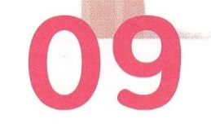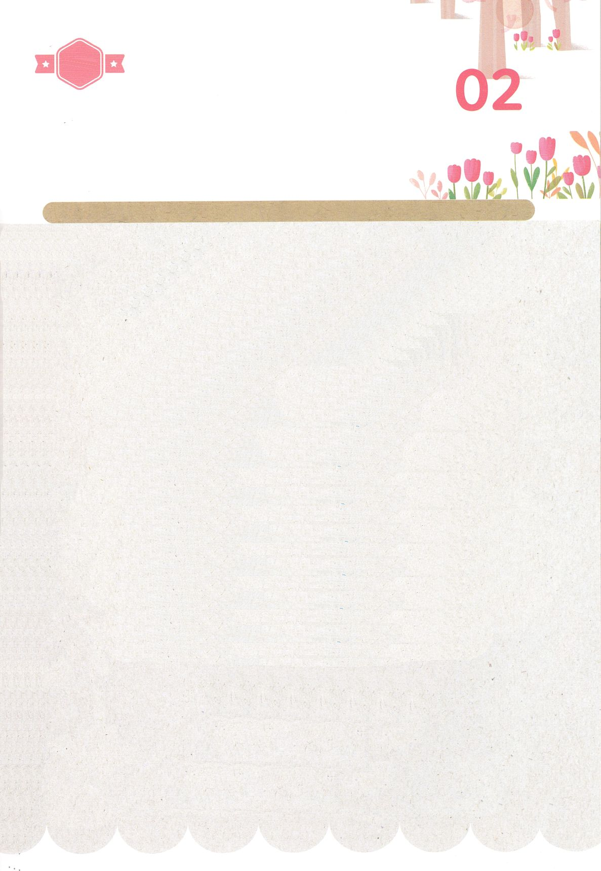

みことば　あんしょう

あま～い

１３３

１３３とは、みことばを　１にち　３かい　３かいずつ　よめば

　　　　　　　　いっしゅうかんに　おぼえることが　できるという　いみです。

あまくて　ふしぎな　かみさまの　みことばを　まいにち　よみましょう。

よく　みえる　ところに　はっておいて　いっしゅうかん

くりかえし　よんで　みことばを　おぼえましょう

**げつようび**

**そして、かのじょも、**

**また その かぞくも**

**バプテスマを うけたとき、**

**かのじょは、「わたしを**

**しゅに ちゅうじつな ものと**

**おおもいでしたら、どうか、**

**わたしの いえに きて**

**おとまりください」と**

**いって たのみ、**

**しいて そうさせた。**

しと16しょう15せつのみことば

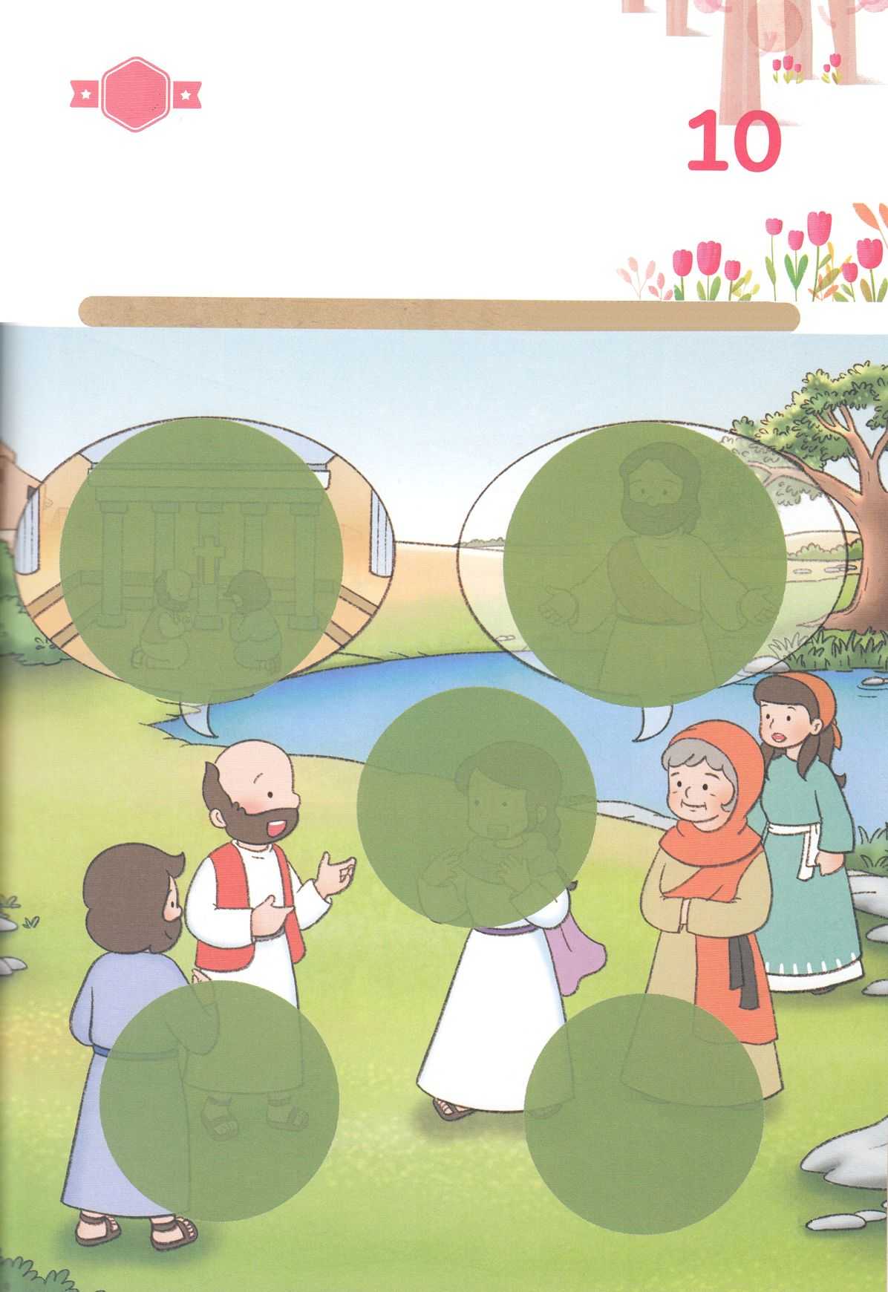

きって　はろう

ピリピちいきで　いのりばを　さがしていた　パウロと　シラスは

かわぎしで　ルデヤに　あいました。　しゅが　ルデヤの　こころを

ひらいて　くださったので　かぞく　ぜんいんが　バプテスマを　うけて

イエス・キリストに　したがう　でしに　なりました。

あいている　ところに　つぎのページから　あう　えを　きって

はりましょう。

ちょきちょき

きって　はろう

**かようび**

はるところ

はるところ

はるところ

はるところ

はるところ

じゅんびするもの┃はさみ、のり、つぎのページ

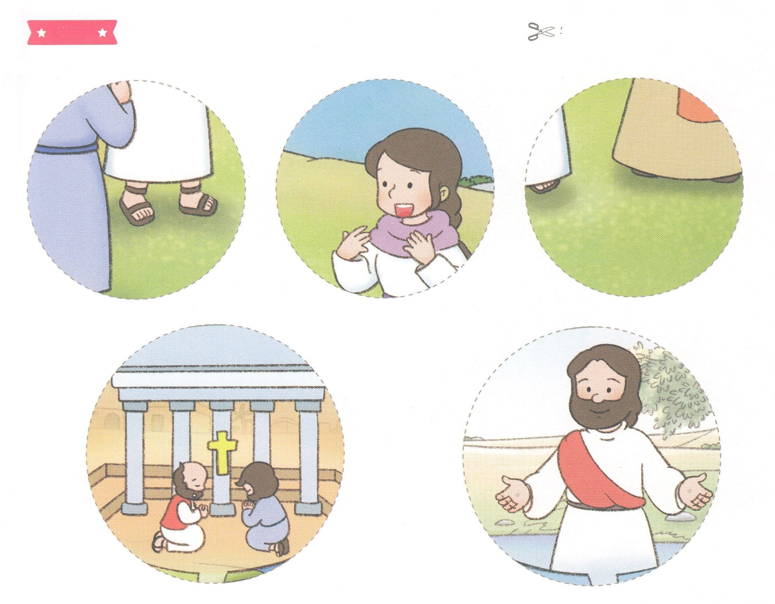

　ふろく　　　　　　　　　　　　　　　　　　　　　　　　　　　　　　　　　　　　　　　　　　きりぬいて　つかってください

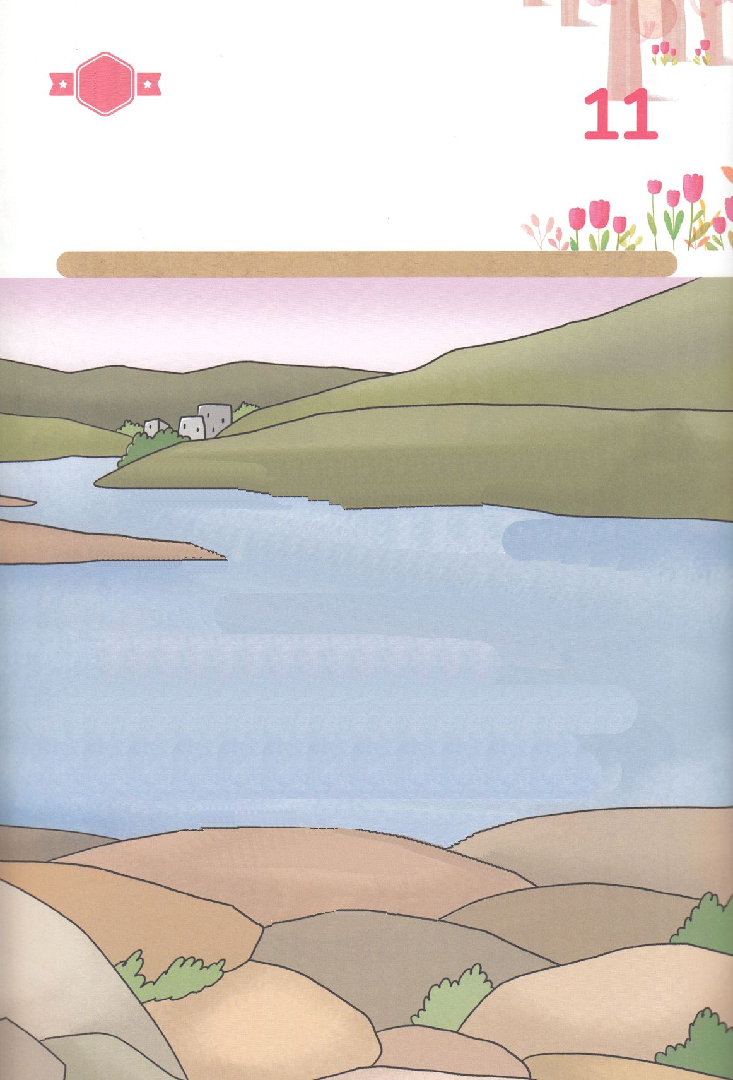

かくしんの　ないようを　こころに　きざみましょう

きょうも　パパとママと　いっしょに　れいはいしましょう。

きょうの　みことばで　じゅうような　たんごを　もういちど

かんがえてみましょう。

したの　ないようを　よんで　じゅうような　たんごを

なぞって　かきましょう。

はーい！

わたしです！

かくしんさがし

**すいようび**

パウロ　は　いのりば　を　さがして、

かわぎし　に　あつまっている

おんなのひと　たちに

ふくいん　を　つたえました。

そのとき、しゅ　が　ルデヤ　の

こころ　を　ひらいて　くださいました。

ルデヤは、じぶんの　いえ　に　きて

とまってくださいと　たのみました。

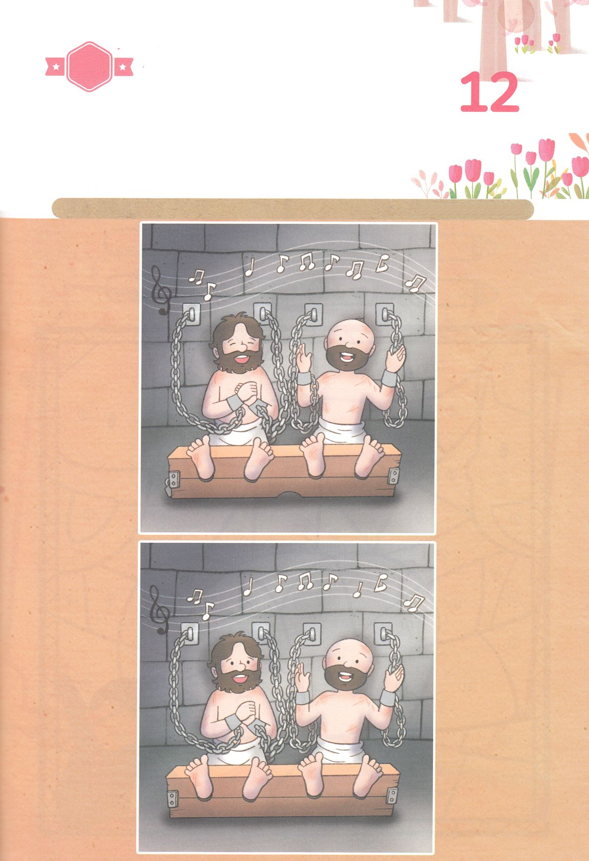

かくれている　えを　みつけたり　きれいに　いろを

ぬったり　しましょう

パウロと　シラスが　あくれいに　つかれた　おんなどれいに

ふくいんを　つたえたら　つかまって　ろうごくに　いれられて

しまいました。　パウロと　シラスは　ろうごくに　はいっても

むしろ　かみさまに　いのって　さんびしました。　したの

２つの　えの　ちがいを　７つ　みつけましょう。

さがして　いろをぬろう

どこ？

**もくようび**

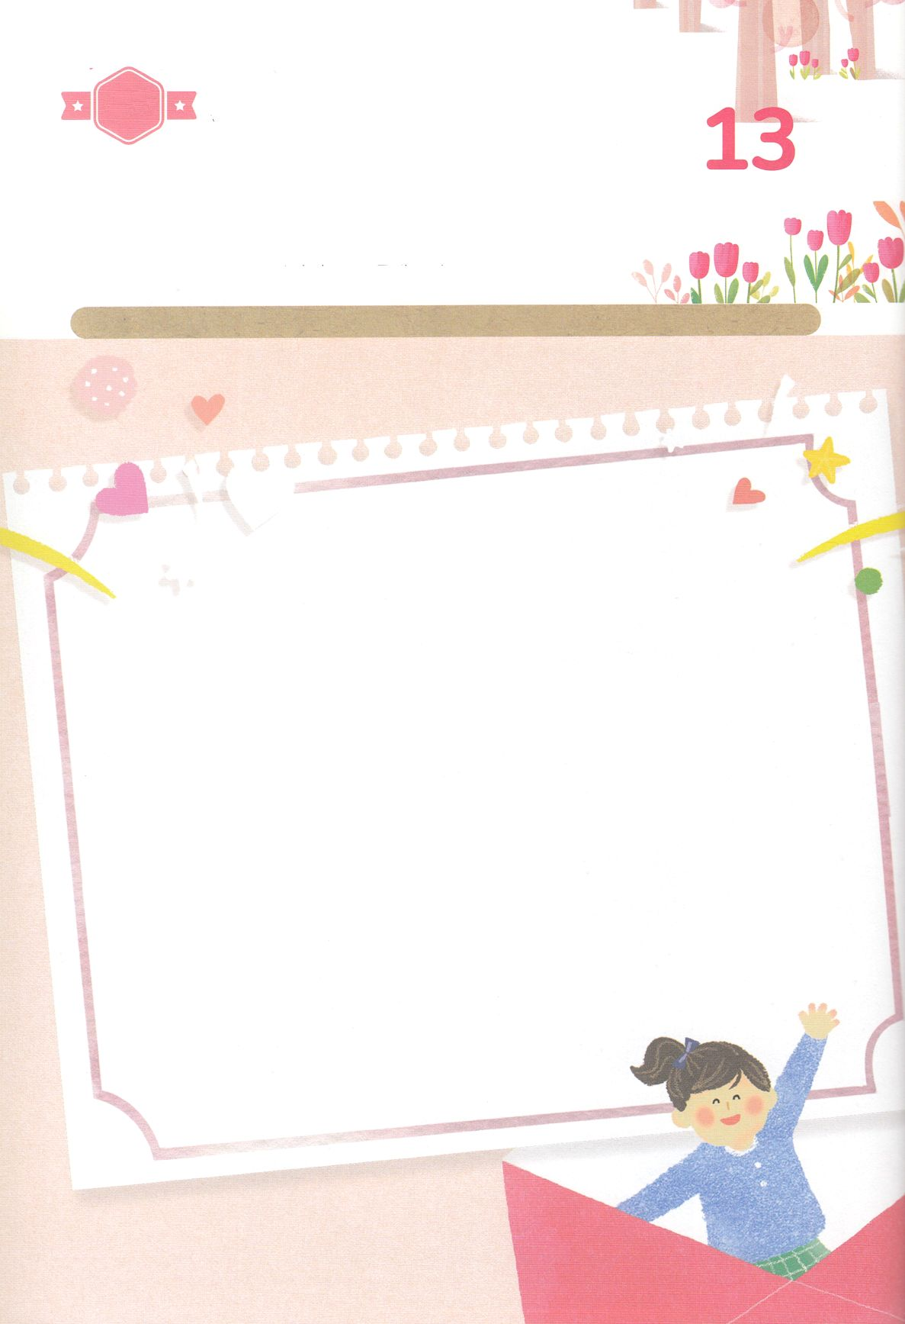

パパとママと　いっしょに　おはなしして

かみさまが　よろこばれる　かんがえ　ことば　こうどうを

えで　ひょうげんしましょう。

いっしゅうかん　かみの　こどもの　みぶんと　けんいを　あじわいましたか。

こんしゅう　かみさまと　ともに　いて　いちばん　こころに　のこった

ことは　なにかを　かんがえて　えにっきを　かいて　ひょうげんしましょう。

ひょうげんしよう

ひそひそ

**きんようび**

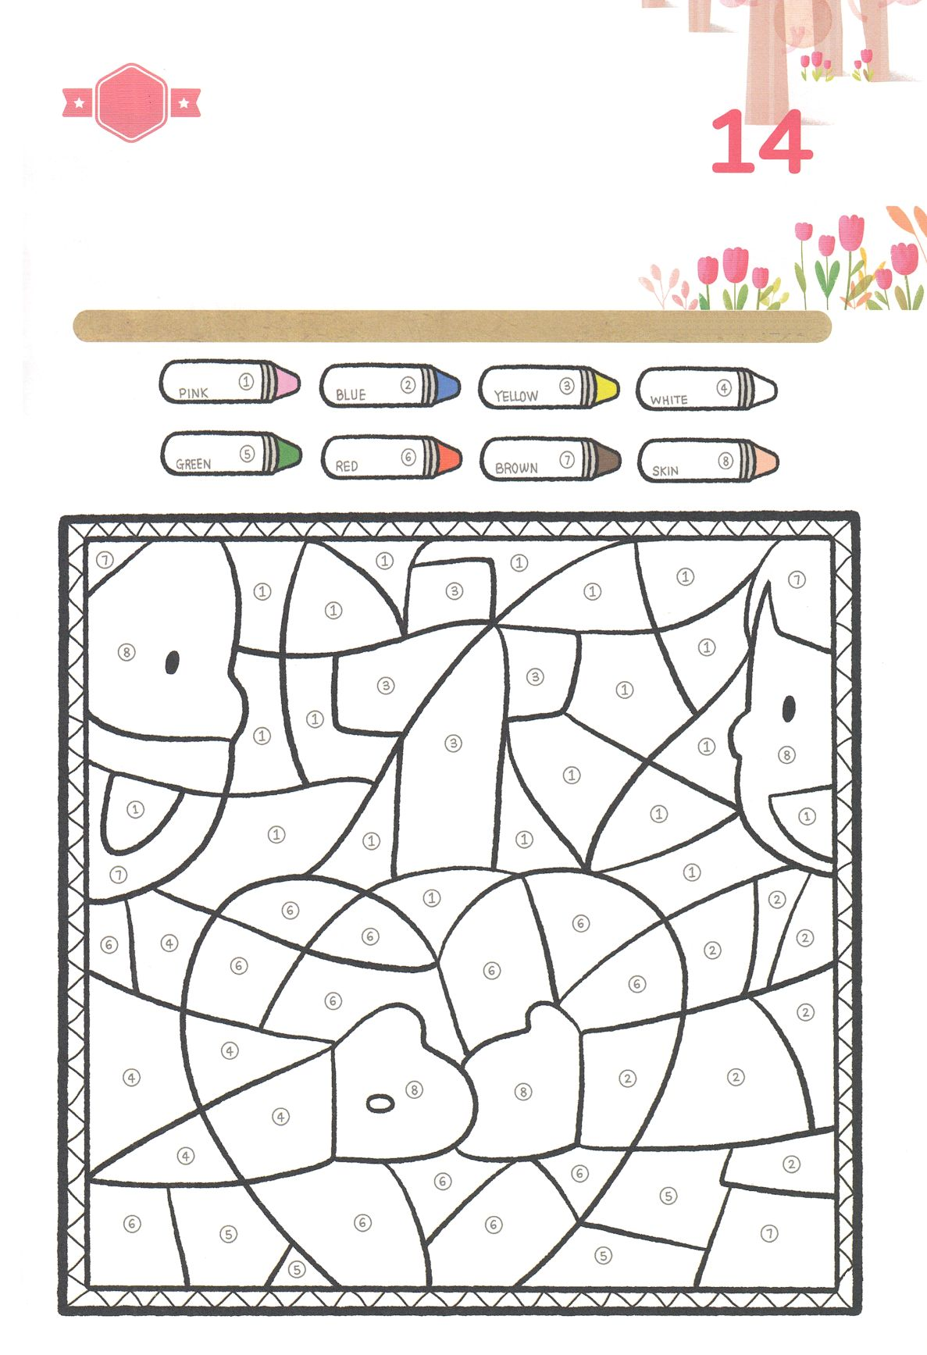

たのしい　ワークをして　いっしゅうかんの　みことばを

こころに　きざみましょう

イエスさまが　くださった　ふくいんは　すべての　ひとを　いかす

すくいの　ふくいんです。　わたしたちが　イエスさまの　あいを

あじわって　いれば　ともだちや　まわりの　ひとびとに　しぜんに

ふくいんを　つたえる　レムナントに　なります。

ばんごうに　あわえて　いろを　ぬって　えを　かんせい　させましょう。

こくいん

ね

たいしつ

ワーク

**どようび**

じゅんびするもの┃いろをぬる　どうぐ